# 爬虫实验报告

结果如图

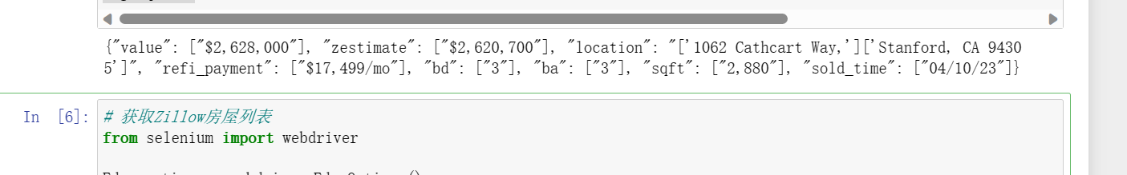

本爬虫用的是Edge浏览器，xpath利用Edge的开发者工具确定

总体还是比较简单的。